國立斗六高級家事商業職業學校國際貿易科

會展企劃成果報告-
2017特色斗六博覽會地方美食展示區

組長：葉遠信
成員：魏榕婌 陳品融 周雨潔 鍾沂樺 廖翊翔 張証皓 程子翊 林東穎 薛瑋妮 楊政哲 王佑承 阮渝鈴 黃沛晴 黃雅婷 張育嘉 黃葳葳 廖胤銓 邱弈嘉

承辦單位：國立斗六家商國際貿易科
指導老師：張寶鳳主任、李培銘教授

中華民國106年10月29日

一、活動目的
透過本小組搜尋斗六地區的地方美食，並參加本科辦理會展企劃發表，除了讓學生能實地將老師們所教授的商業知識加以運用外，還能讓學生發揮自己的創意與實作精神，一方面以創意行銷的方式將斗六地區美食推廣出去，另一方面讓學生在會展企劃期間實地體驗會議展覽從業人員所應具備的知識與技能。
二、活動背景
本小組首先針對斗六市進行地方美食介紹，藉以從中發掘斗六市的美食特色，以作為本小組會展企劃的標的。
以下地方美食介紹資料來源為雲林縣斗六市公所官網(http://www.dl.gov.tw/content_edit.php?menu=1809&typeid=2531&typeid2=2637)。在斗六市民口中俗稱的「蓋蓋子的夜市」與「小吃市」的雲林溪攤販集中區，在民國六十年初，攤販原本聚集於中華路、中正路及公正街擺攤做生意，而後經當時鎮公所的整頓，集中至公正街營業。數年後，又因攤位漸增造成人潮日益增多，形成公正街髒亂的環境及道路壅塞的景象，斗六市公所於是利用雲林溪加蓋廣場興建成現今的「雲林溪攤販集中區」，成為斗六人平日休閒的好去處，在這裡有各式小吃、快炒海產店應有盡有，是一個完整的、休閒小吃世界，來到雲林可一定要來這兒品嚐唷！
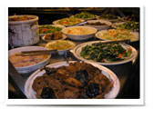
【健康素食】新鮮健康零負擔、多樣化素食美味
雲林溪素食最大的特色就是以「健康」為訴求，沒有一般素食太過油膩、缺乏變化的缺點。數十種產品皆為每日新鮮素烹煮，物美價廉而且口味獨特多樣化，即使是天天吃素的客人也絕不會厭煩，是素食者絕不可錯過的美食天堂唷！
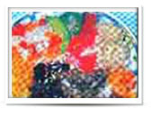
【挫冰】挫冰冰沙鮮凍飲、養顏容透心涼
各式各樣手工製作的挫冰是讓人一年四季都流連忘返的。料好實在、選擇眾多，還有年輕美眉的最愛；口感獨特的冰沙及應有盡有的新鮮現打果汁；絕對滿足您的渴望，是連冬天都令人不忍錯過的沁涼感受！
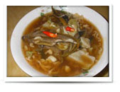
【鱔魚麵】濃郁滑嫩鱔魚麵、齒頰留香好滋
鱔魚麵雖是台南著名小吃，但是雲林溪的鱔魚麵也是頗盛名的。除了將鱔魚處理得沒有魚腥味，還加上獨家的配方醬汁、大火快炒的手法，精確拿捏時間和火侯，這麼一來，炒得香、炒得脆，甜、酸、鹹的綜合滋味交會口中，口感爽脆，小心一吃就會上癮唷！
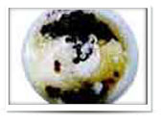
【豆花】古早味手工豆花、綿密細緻好味道
這裡的豆花完全遵循古法，以純手工製作，保持祖傳的好味道，口 味始終如一。豆花細綿、入口即化。除了招牌豆花以外，更有令人讚不絕口、清涼退火的青草茶，軟嫩香透的綠豆湯，古早味的自製粉圓也廣受好評，又Q又爽口，現在可不是到處都吃的到呢！
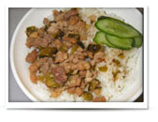
【精緻小吃】傳統道地的口味、所有老饕都知道
來逛夜市當然得飽餐一頓，雲林溪的小吃絕對可以滿足大家的需求。牛肉麵甘甜芳香、餛飩香Q可口、水餃皮薄料實在、快炒燴飯香味四溢、古早味拉麵及豬腦湯，傳統口味，風味猶存，都是堅持古法製作的好料唷！
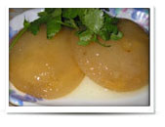
【蚵仔煎、肉圓】四十年老牌蚵仔煎、蚵鮮蛋滑醬汁獨到
每一處夜市都有蚵仔煎，但雲林溪的蚵仔煎可是得有40年功夫才做得出來的獨特風味喔！光是勺芡汁裡粉與水的比例、火候的控制、醬料的調配在在都考驗著老闆的真功夫。除了招牌的蚵仔煎之外，還有肉圓、鍋燒意麵、烏龍麵等四十多種小吃等您來品嚐喔！
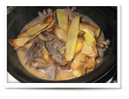
【平價現炒川菜客家菜】物美價廉、口味道地
這裡以平價現炒為訴求，主要以川菜和客家菜口味為主。川菜部分著重清爽可口、辣味適中，適合大眾口味；客家菜更是道地，客家小炒、薑絲大腸最得顧客歡心。最重要的是價格合理，吃過之後一定令您讚不絕口。
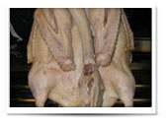
【鵝肉專家】精選台灣土鵝美滋味、遠近馳名客人絡繹不絕
雲林溪的鵝肉店一向是生意興隆的，堅持以台灣土鵝為材料，以蒸籠清蒸的手法調製出土鵝的鮮美滋味，且掌握烹調過程中的火侯和配料，用鵝汁為基底自行調配的精製佐料，讓顧客享受到最原始、美味的佳餚。如此，堅持傳統的一貫作風，使聲名遠播、屹立不搖。
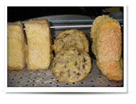
【蚵嗲】獨特風味難忘懷、意猶未盡在心頭
來到雲林一定得來嚐嚐蚵嗲，鮮美肥碩的青蚵加上清脆的高麗菜，再抹上麵包粉，放入油鍋炸熟，外皮酥、鬆、脆，內餡汁汁開胃，口口鮮美，廣受歡迎，讓你吃了還想再吃！另外，炸粿、韭菜捲、花枝魷魚，等新鮮料理，道道美味可口，也是值得一嚐的。
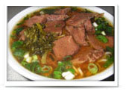
【紅燒川味牛肉麵】獨到特選食材精煉湯頭、嚐過老饕無不豎指稱讚
牛肉高湯是以牛骨、牛肉、加上數十種中藥材精熬而成，其香味四溢、口味道地。採用上等的台灣土產牛肉，肉質有彈性，經過煮、炒、紅燒等過程，把牛肉烹調得令人口齒留香。除此之外，純韭菜及餡多的水餃、中藥久熬的滷菜、自製的漬菜，更是令人食指大動，千萬別錯過。
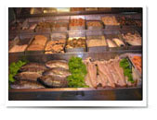
【海鮮專家】精選生猛海鮮好滋味、朋友談天同樂好去處
雲林溪的海鮮專門店眾多，而且都有悠久的歷史，老闆們料理的手法老練而且烹煮的佳餚道道鮮美。秉持著生猛撈海鮮、衛生品質極佳為經營理念，讓客人吃得開心也放心。夏天來雲林溪，一口「青」啤酒加上「鮮」海產快炒，讓人大快朵頤。
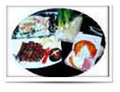
【鐵板燒】新鮮食材垂涎三尺、獨特醬料提昇美味
平價化的鐵板燒是雲林溪的特色之一，而且每日料理均使用新鮮的食材，各式甜點也不時推陳出新，品質有保證、安全又衛生，絕對讓客人安心享用。並藉由調理的過程中與顧客互動，做出顧客最想吃的料理口味，坐在桌前看著師傅熟練的手藝與深具創意的裝扮，也是一大享受！
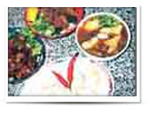
【魚土魠魚羹】取自深海之魚類、加上持佐料好風味
清爽的魚羹滋味是魚土魠魚羹給人的第一個口感。取自深海中的魚土魠魚，去骨、去刺後製成魚塊，加上精心特製之佐料，即成一碗道地鮮美的羹湯。現煮現賣的堅持，只為了給顧客熱騰騰的享受。
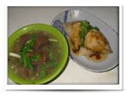
【肉粽、豬血湯】肉粽緊實口感佳、軟嫩道地豬血湯
雲林溪的肉粽料雖簡單，但米Q不散、口感絕佳；而豬血湯，湯頭夠味不油膩，豬血軟嫩，嚐起來沒有一般人害怕的豬腥味。加上特別醃漬的酸菜和翠綠生香的韭菜，兩者相配得恰到好處，滿滿一碗的豬血湯料好實在，搭配飽實的肉粽，口感十足。
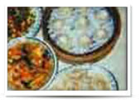
【小籠包】講究質感精緻、符合健康飲食
好吃的小籠包一定要皮薄、餡多、料實在。雲林溪的小籠包店，廚師高超的手藝，將新鮮材料與麵皮調配的恰到好處，再準確計算將小籠包放入蒸籠的時間，味道鮮美口感佳，保證吃了絕對讚不絕口！搭配著口味獨特的酸辣湯，更是令人意猶未盡！
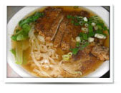
【鹽水意麵】鹽水意麵純手工、香炸排骨好實在
純手工製作的鹽水意麵又香又Q，每一麵條可都是融入感情的喔！如果來到雲林溪，可一定要來吃碗乾意麵，配上料好實在的香炸排骨，老闆用意麵和您「搏感情」！
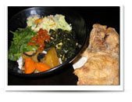
【嘉義火雞肉飯】咬勁十足火雞肉、獨特鮮美雞湯汁
想吃火雞肉飯，不用跑到嘉義，在雲林也可以吃到道地的火雞肉飯。這裡的的嘉義火雞肉飯，淋上風獨特的鮮美雞湯汁，咀嚼之間香味橫溢，是招牌產品；其餘各式小菜快炒之類、平易近人的香酥雞排飯，都是美味十足唷！
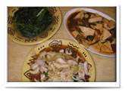
【各式熱炒】平民化的價格、貴族般的享受
雲林溪的熱炒店，相當著名，但都堅持以路邊攤的消息，即能享有如同置身餐廳般的感受。新鮮美味、價格公道是最大的特色，讓人有「家」的味道，蝦仁炒飯和牛羊肉燴飯，是您來此特別得品嚐的好滋味。
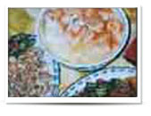
【廣東粥】精燉細熬小粥品大功夫、嚐過口齒留香三日不絕
好嚐的粥品均採用營養豐富之精選上等米，配上新鮮食材細心烹製出來，在雲林溪精燉細熬的粥品絕對可以滿足挑剔的口味。當你品嚐粥品時，外加特秘方製成的「雞捲」，淋上特製醬料，更是一道美味的佳餚，絕對是人間一大享受！
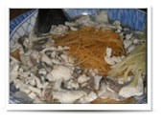
【虱目魚湯】純熟刀法備受肯定、湯頭鮮美無人可比
想吃無刺虱目魚，來到雲林溪就可以嚐到。老闆純熟的刀法，能將虱目魚去骨去刺，突破了一般人認為虱目魚刺多的觀念，而湯頭更是由魚骨所熬，散發自然的甘甜滋味，含有豐富的鈣質，營養又美味，絕對讓大家讚不絕口！
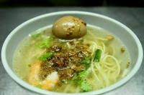
【擔仔麵】道地府城擔仔麵、名不虛傳人人愛
想一嚐府城知名的擔仔麵來雲林溪也可以讓你一解嘴饞，傳統的細黃麵條淋上古法精製的肉燥、加入獨家秘方的湯頭，就是一碗令人垂涎欲滴的擔子麵；且坐在老闆精心設計的仿竹製矮板凳上，吃上一碗更是一大享受，如果想要更道地的吃法，再加上個滷蛋，混著QQ的麵條及豆菜相夠味。
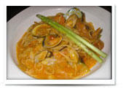
【義大利麵】真材實料的義大利麵、價格平易近人的享受
來到傳統的雲林溪美食廣場，也可享受異國美食料理義大利麵，不管青醬、白醬、紅醬，或是寬麵、細麵、蝴蝶麵還是通心麵，任君挑選搭配組合，老闆用心調配的醬汁搭配精選麵條，讓你不需到餐廳也可享受異國美食，充份滿足你的胃。
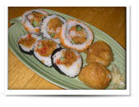
【壽司飯捲】日式料理壽司、中式小吃飯捲
品嚐了各式中式小吃美食，是否想換點不同的日式料理，壽司捲、握壽司、壽司組合餐，手捲、茶碗蒸、土瓶蒸以及各式燒烤，讓你有到日本一遊的感覺。挑戰日式壽司的中式飯捲也在雲林溪美食廣場現身了，里肌肉、鮪魚、牛柳口味任君挑選，還有提供素食口味喔。
因此，本小組以「斗六地方美食」為標的，進行此次會展企劃成果發表會，以推廣斗六市美食，提升地區經濟繁榮。
三、活動名稱-2017特色斗六博覽會地方美食展示區
四、活動時間：2017年10月29日
五、活動地點：國立斗六高級家事商業職業學校國際貿易科
六、活動對象：本校全體師生及校外人士
七、承辦單位：國立斗六高級家事商業職業學校國際貿易科

八、展覽內容：
(一)展覽方式
以實體展覽來展出斗六地方美食(肉粽、滷味)，展覽期間不定期進行小遊戲來讓參觀人士透過互動對展覽商品產生興趣及購買意願，有購買意願的參觀人士可以直接現場索取預購單來填寫。
(二)開幕表演
本攤位以走秀來推廣斗六地方美食。
(三)展中活動
透過試吃的方式來介紹斗六地方美食，提升參觀者對展覽商品的興趣，並以解說方式呈現斗六地方美食的特色。
(四)推廣作業
1.網路宣傳
利用line或FB等大眾最常使用的社群軟體來強化斗六地方美食的形象，並創造行銷話題。
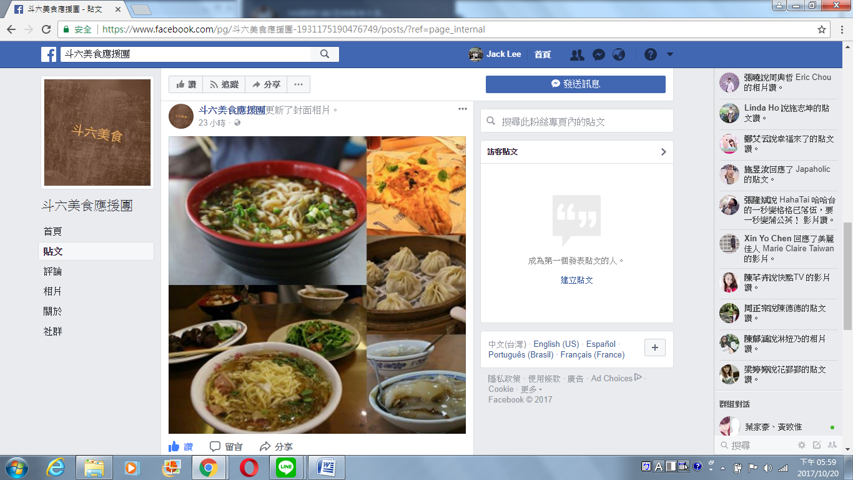
以FB來宣傳斗六美食

2.海報宣傳
利用海報張貼在醒目的地方，介紹斗六地方美食特色給參觀者。

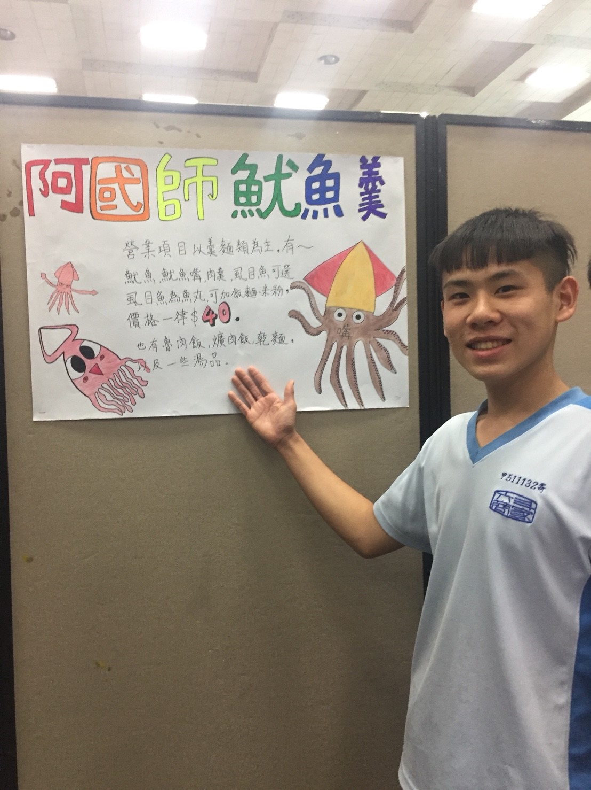
斗六地方美食宣傳海報

3.走秀宣傳
在開幕式，我們會以走秀方式來介紹斗六地方美食，包括肉粽、滷味等。
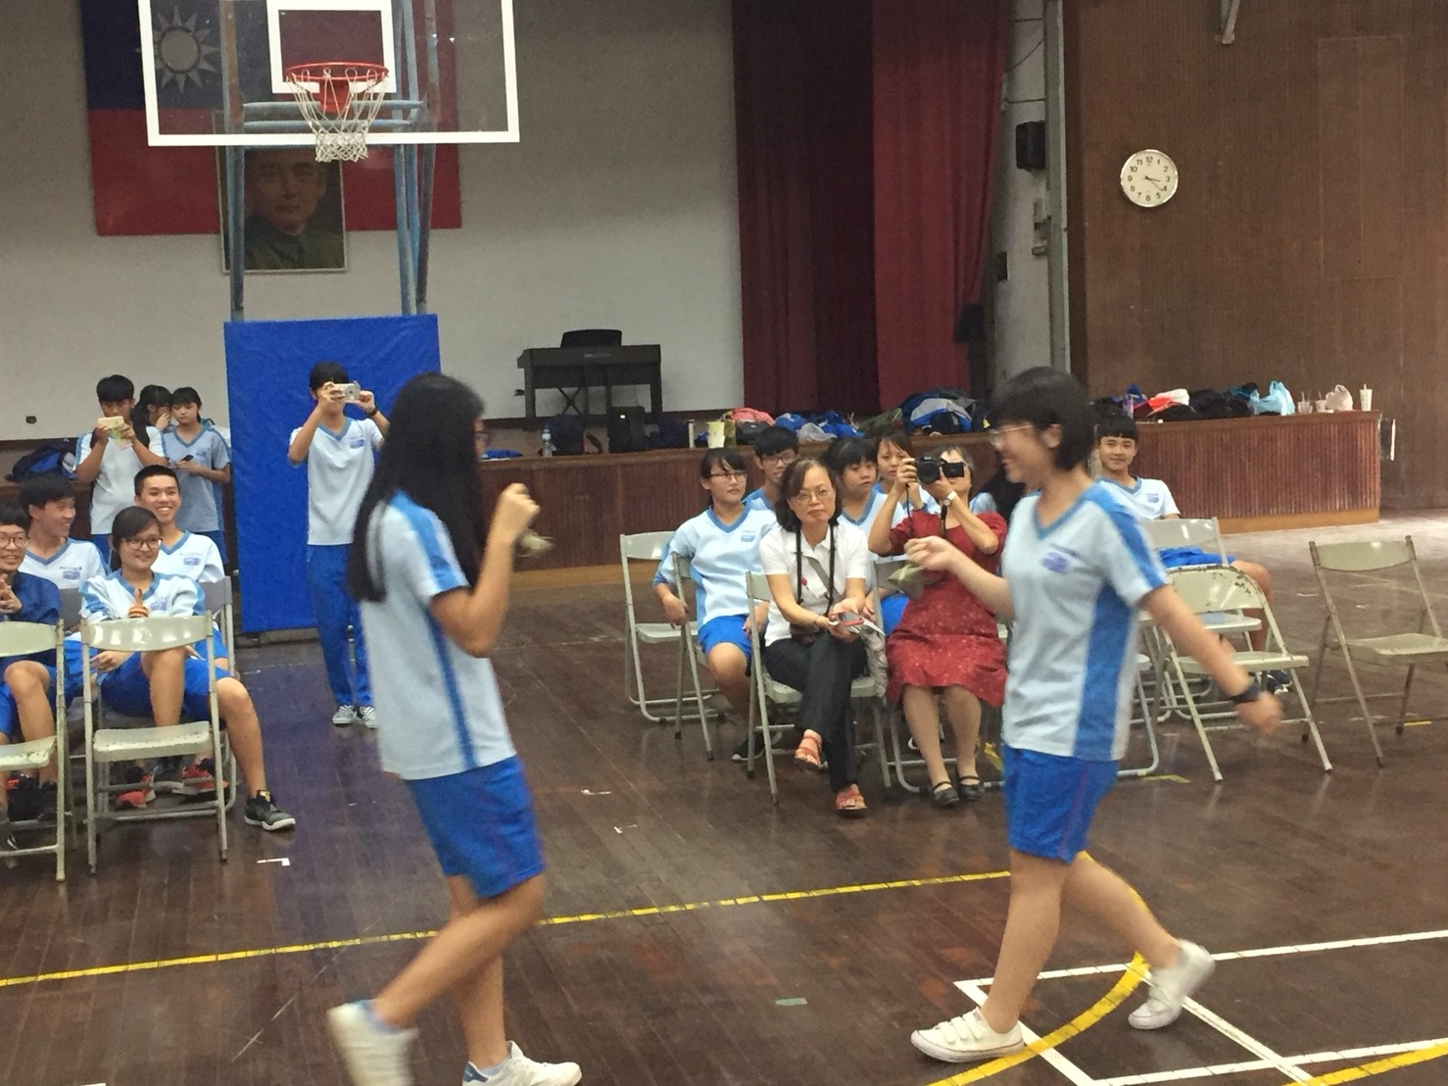
開幕以走秀方式介紹斗六地方美食

4.攤位展示
在我們的攤位上，我們會擺放斗六地方美食(肉粽與滷味)進行展示，並由服務人員進行介紹，而在攤位的牆面我們會掛上一些關於斗六地方美食的故事或者銷售方式來讓參觀者能更加的地瞭解斗六地方美食。
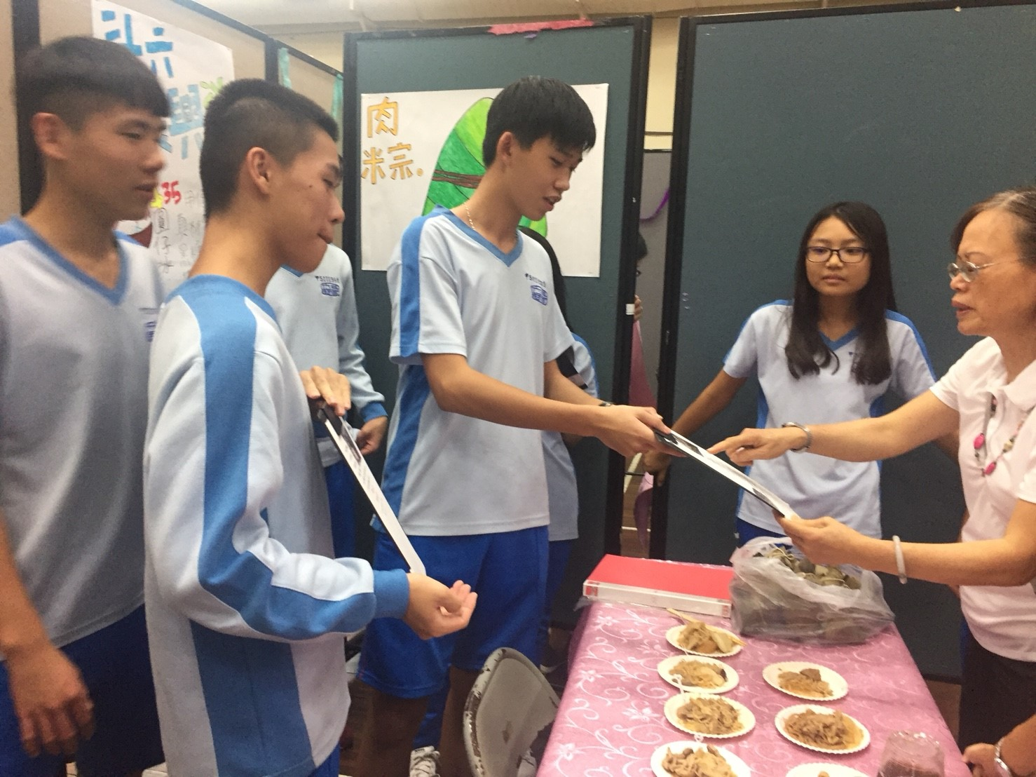
斗六地方美食展示、試吃、解說

九、小組心得(每位同學均需撰寫心得)
葉遠信 這次的會展模擬讓我更瞭解了合作的重要性，也對於會展這個行銷模式更深入，或許1個月前的我們什麼都不會，但經過1個月的學習我們也可以做出點樣子了，若是沒有老師們的指導、同學們的互相幫忙我們也不會當天的成果。
魏榕婌 第一次接觸到企劃書 覺得很好玩 也發現自己很多不足的地方 透過這次的會展研習活動中 讓我學到了很多課本沒教的事 讓我出社會後可以更有競爭力 也比別人多會一點東西 我覺得很好玩很新奇也學到很多東西
陳品融 這次會展的模擬讓我更了解怎麼行銷和擺設攤位，雖然只是模擬但是很多實作的地方，也學到了如何與組員分工合作完成事情，謝謝教授的指導還有同學們的配合，我們才有當天的成果。
周雨潔 這是我第一次參與這種大型會展活動 過程中除了瞭解行銷各方面的樣貌 最重要的是 團體合作這方面也得到很大的收穫 相信這次的會展活動除了讓我們學到更多學校以外的知識 也讓我們在各方面有很多的進步
鍾沂樺 經過了這一次的會展，我學會了會展的佈置以及前夕準備，也更了解會展的運作方式，雖然沒有每件事都參與到，但還是收穫很多。
廖翊翔 這次的活動，讓我知道行銷是件很有趣的事情，沒有很困難，重要的是同學間的互動，互相幫忙，互相尊重。
張証皓 活動雖然早上都在搬東西和佈置會場 但是下午開始大家都很認真的在準備 把演練當成實戰 發生了很多事情 但是最後還是圓滿解決了 在真的活動當天相信大家都會做得很好 透過老師的帶領和這些學習的經驗 我們學到的不只是會展行銷 也學到了很多講話的技巧和待人處事的方式
程子翊 對於這次的會展我學到了如何佈置會展的現場，還有如何把主題凸顯出來，最讓我印象深刻的是老師叫我們如何去介紹自己的產品，找出與別人不同的點，運用排版等等，去凸顯出自己想表達的東西！
林東穎 這次活動的參與讓我了解到團隊合作以及溝通的重要性，在活動當天的講解，也學到了該如何把話說清楚，也藉這這次的講解提升自己在公開場合說話的膽量。
薛瑋妮 這次的會展活動接觸到了很多不會接觸到的東西 了解到原來推銷產品的方法可以這麼有趣 在團體分工上也學到了不少 像是如何有效率的分工 想必這次的經驗能為我的未來帶來不少收穫
楊政哲 這次會展我學到怎麼樣準備一次的活動，向別人介紹時需要從什麼地方來切入一個產品或店家的特色，還有需要具備臨時應變的能力，在看到場地及商品，要能規劃出一套流程來處理完成一個展覽真的很不容易
王佑承 很感謝教授提供這個機會讓我能夠參與這個活動，雖然時間相當的趕，海報甚至去前一天才趕工完成的，但最後我們還是把一個成果給呈現出來了，希望下次的展覽能更順利!!
阮渝鈴 這次的會展讓我更了解如何行銷，也讓我更知道會展的整個流程，發現其實沒有那麼難，也讓我學習到大家團結起來力量才是最大的，該如何配合團隊分工合作很重要。
黃沛晴 這是第一次參與會展的工作，很謝謝科主任還有教授的細心指導，我在過程中學習到該如何經營粉絲團還有如何介紹斗六的在地美食，聽說這次只是預演，希望正式上場時我們能夠把斗六美食的特色ㄧㄧ介紹給大家知道，讓大家共享美食
黃雅婷 這次的會展我學到了很多 包括團隊間的合作跟成員彼此之間協調各自的工作內容等 雖然這次的準備時間不長 但是真的相當有趣 又是一個新的體驗 讓我學到了不少 希望下次還有類似的活動
張育嘉 國貿科主任第一次給我們主辦了展覽，也特地請大學教授來指導我們，在活動中裡面有分了好幾組，而每一組分的主題都不一樣，我們這組則承接了地方美食的任務，在活動過程中，教授都有在教導我們所以我們學得很快，不管在介紹美食的講解方式或者海報的放置方式都讓我們學了很多
黃葳葳 這次會展模擬我們學會互助合作,雖然不是每個環節都有做到最好,但是這也是讓我們累積經驗,希望下次我們會做得更好!
廖胤銓 這次的會展模擬讓我們學到很多關於會展的相關知識和體驗，像是如何布置自己的展區，海報擺放的順序，以及如何將自己的產品介紹給顧客最後還有整個會展的流程和活動順序，這些都是在會展中相當重要部分
邱弈嘉 在這次會展我學到了如何去規劃設計還有準備前置的工作，還有跟自己的組員的分工合作等等的，真的是學到很多。
十、工作分配
組長：葉遠信
畫海報：程子翊、楊政哲、鍾沂樺
FB粉專經營：王佑承、張育嘉
展覽企劃書撰寫：阮渝鈴、周雨潔、薛瑋妮、魏榕婌、黃葳葳、廖翊翔
攤位解說及簡報：黃沛晴
攤位布置:廖胤銓、邱奕嘉

十一、幕後花絮
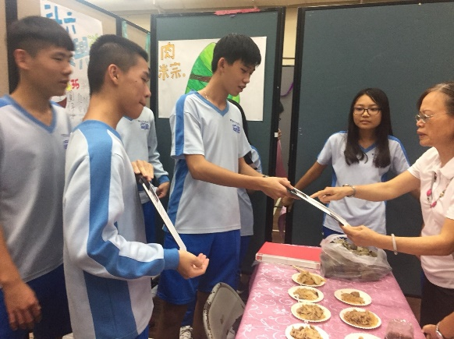 | 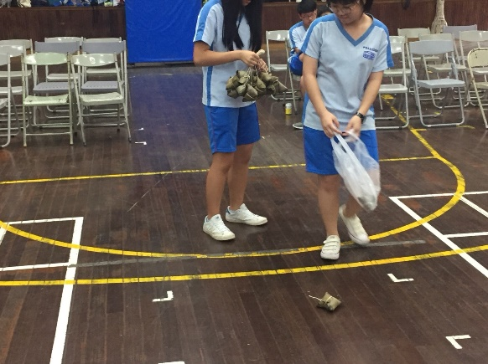
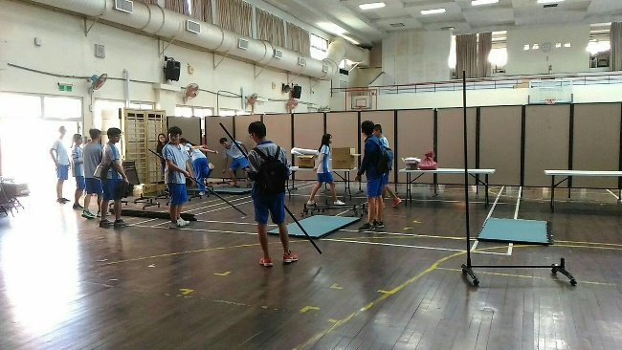 | 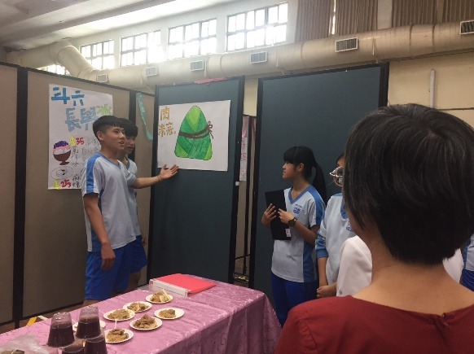
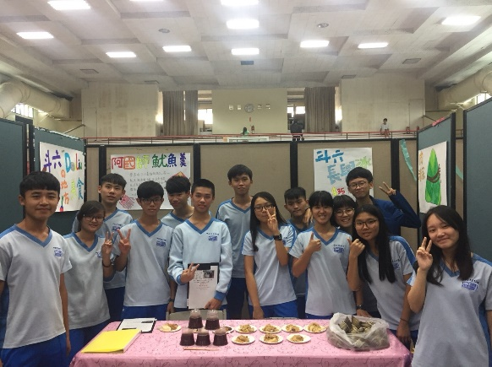 | 

